Documento de Projeto de Software:

Emulador Chip8

Histórico de revisões do Documento

Versão Data |  | Autor | Descrição
1.0 | 14/11/2025 | Henrique, Adriel e Augusto | Criação do documento
1.1 | 19/11/2025 | Henrique, Adriel e Augusto | Preenchimento do documento
1.2 | 19/11/2025 | Henrique, Adriel e Augusto | Conclusão final do documento

Índice
- INTRODUÇÃO ................................................................................................................ 3
  - PROPÓSITO DO DOCUMENTO DE R_{EQUISITOS} ............................................................. 3
  - PÚBLICO ALVO ...................................................................................................... 4
- DESCRIÇÃO GERAL DO PRODUTO ................................................................................... 5
  - SITUAÇÃO A_{TUAL} ......................................................................................................................... 5
  - E_{SCOPO} .................................................................................................................... 5
  - A_{TOREs} ..................................................................................................................... 6
  - P_{REMISSAS} ................................................................................................................. 6
- REQUISITOS ................................................................................................................. 8
  - REQUISITOS F_{UNCIONAIS} ............................................................................................. 8
  - REQUISITOS NÃO F_{UNCIONAIS} ............................................................................... 9
  - REGRAS DE N_{EGÓCIO} .................................................................................................. 9
  - RESTRIÇÕES DE H_{ARDWARE} ...................................................................................... 11
  - RESTRIÇÕES DE S_{OFTWARE} ................................................................................... 11
  - IDENTIFICAÇÃO DOS CASOS DE U_{SO} ...................................................................... 12
  - DIAGRAMA DE CASOS DE USO ............................................................................. 14
  - DIAGRAMAS DE Atividade.................................................................................... 15
  - Diagrama de C_{LASSE} ............................................................................................. 18
- PROTÓTIPO DE INTERFACE DE USUÁRIO ...................................................................... 19
- APROVAÇÃO ............................................................................................................. 21

Introdução

Propósito do Documento de Requisitos
Este documento apresenta as especificações de requisitos, regras de negócio e diagramas arquiteturais para o desenvolvimento de um emulador da máquina virtual Chip-8. O projeto visa recriar o comportamento do hardware original utilizando a linguagem Java, permitindo a execução de jogos clássicos em computadores modernos.
O propósito deste documento é fornecer uma visão detalhada e completa do sistema a ser desenvolvido. Ele serve como guia para a equipe de desenvolvimento durante a implementação, garantindo que todos os requisitos funcionais e não funcionais sejam atendidos, e como documentação técnica para futuras manutenções ou avaliações do projeto.

Público Alvo
Este documento destina-se aos desenvolvedores do projeto, para consulta de regras de negócio e arquitetura durante a codificação, e aos usuários finais, interessados em emulação e retrogaming que desejam entender as capacidades do sistema.

Descrição Geral do Produto

O produto é um software desktop desenvolvido em Java que emula a arquitetura do microcomputador interpretado Chip-8, bastante popular nas décadas de 70 e 80. O software interpretará bytecodes de arquivos ROM, renderizará gráficos monocromáticos em uma matriz de 64x32 pixels e reproduzirá sons simples, além de oferecer ferramentas de depuração (debugger) para visualização do estado interno da máquina (memória e registradores).

Situação Atual
Atualmente, o projeto encontra-se em fase inicial de desenvolvimento (Greenfield). Não há sistemas legados a serem mantidos. O projeto está sendo construído do zero, com foco na fidelidade da emulação e na aplicação correta dos padrões de projeto orientados a objetos.

Escopo

Nº | Módulo | Descrição
1 | Núcleo de Emulação | O sistema implementará a lógica da CPU Chip-8, capaz de interpretar e executar todas os 35 opcodes originais.
2 | Carregamento de arquivos ROM | O sistema permitirá ao usuário carregar ROM’s do tipo .ch8
3 | Gerenciamento de Memória | O sistema possibilitará a simulação completa dos 4KB de memória RAM, além dos registradores de propósito geral, registrador de índice , contadores de programa e ponteiros de pilha.
4 | Controles de execução | O sistema permitirá ao usuário pausar, retomar e resetar a emulação quando desejado.
5 | Interface gráfica para exibição do jogo (GUI) | O sistema possuirá uma janela interativa que permite ao usuário carregar ROM’s, mapear as teclas do emulador para o teclado físico, controlar o ciclo de execução e ajustar a velocidade da emulação.
6 | Sistema de Áudio e Vídeo | Renderização gráfica em uma matriz monocromática de 64x32 pixels com lógica de drawing via XOR; reprodução de alerta sonoro baseado no temporizador de som.
7 | Debugger para inspeção técnica | Módulo integrado que permite a visualização em tempo real do estado dos registradores e o conteúdo da memória para fins de análise técnica.

Atores
O sistema possui apenas um atuador, sendo ele:

- Usuário

Nº Ator |  | Definição e Privilégio de Acesso e Segurança
1 | Usuário | Possui acesso às funcionalidades de pausar, resumir, realizar um reset, visualizar o gerenciamento de memória, visualizar os registradores e carregar ROM’s.

Premissas
 É necessário que o computador do usuário possua o Java Runtime Environment (JRE) instalado na versão 17 ou superior, e devidamente configurado nas variáveis de ambiente do sistema operacional.
 É necessário que o hardware onde o software será executado possui capacidade de processamento suficiente para manter a taxa de atualização de 60Hz sem travamentos significativos.
Assume-se que os arquivos de jogo (.ch8) fornecidos pelo usuário são binários válidos, íntegros e compatíveis com a especificação original do Chip-8, não sendo de variações estendidas não presentes no escopo.
É necessário que o usuário possua um teclado físico padrão funcional para mapear e interagir com o sistema.
Assume-se que o usuário tenha conhecimento básico sobre como navegar no sistema de arquivos do seu sistema operacional para localizar e selecionar os arquivos de ROM.

Requisitos

Requisitos Funcionais
ID | Descrição
RF01 | O sistema deve possuir um botão para iniciar a emulação.
RF02 | O sistema deve permitir ao usuário encerrar a emulação a qualquer momento.
RF03 | O sistema deve permitir que o usuário mapeie as 16 teclas do Chip-8 para as teclas do teclado do computador.
RF04 | O sistema deve permitir ao usuário pausar a emulação a qualquer momento.
RF05 | O sistema deve permitir ao usuário retomar a emulação a qualquer momento.
RF06 | O sistema deve permitir ao usuário realizar um reset na emulação da ROM carregada.
RF07 | O sistema deve implementar um ciclo de CPU para processar as instruções da ROM carregada.
RF08 | O sistema deve ser capaz de emular o áudio do dispositivo.
RF09 | O sistema deve possuir interface gráfica para interação do usuário.
RF10 | O sistema deve ser capaz de carregar ROMs selecionadas pelo usuário.
RF11 | O sistema deve incluir um debugger embutido, como execução passo a passo.
RF12 | O sistema deve permitir ao usuário visualizar o gerenciamento de memória.
RF13 | O sistema deve permitir ao usuário visualizar os registradores.
RF14 | O sistema deve possuir suporte a várias velocidades de ciclo de CPU, permitindo ao usuário controlar a velocidade.

Requisitos Não Funcionais

ID | Descrição Categoria
RNF01 | O sistema deve rodar de maneira fluida, próximo aos 60 quadros por segundo, mesmo em hardwares de menor desempenho; | Desempenho
RNF02 | O sistema deve ser intuitivo para o usuário; | Usabilidade
RNF03 | O sistema deve ser robusto e tolerável a erros, lidando adequadamente com falhas como o carregamento de ROMs corrompidas ou a execução de instruções desconhecidas, sem travar inesperadamente; | Confidencialidade
RNF04 | O sistema deve possuir um código-fonte modular, separando organizadamente as diferentes responsabilidades; | Manutenibilidade
RNF05 | O sistema deve possuir um código-fonte que segue os padrões de codificação da linguagem Java. | Manutenibilidade
RNF06 | O sistema deve possuir uma vasta documentação, explicando o funcionamento do mesmo; | Manutenibilidade
RNF07 | O sistema deve ser executável em qualquer dispositivo que possua uma Java Virtual Machine (JVM); | Portabilidade
RNF08 | O sistema deve ser compatível com o conjunto padrão de ROM’s do Chip8. | Compatibilidade

Regras de Negócio

ID | Nome | Descrição
RN01 | Limite do tamanho da ROM | O sistema deve aceitar ROM’s de, no máximo, 3584 bytes.
RN02 | Endereçamento inicial da ROM | As ROM’s devem ser carregadas na memória a partir do endereço 0x200.
RN03 | Tamanho fixo da memória | A memória total deve ter exatamente 4096 bytes.
RN04 | Resolução da tela | A tela deve possuir uma resolução fixa de 64x32 pixels.
RN05 | Tela Monocromática | A tela deve ser monocromática, podendo apenas assumir dois estados: ligada (1) ou desligada (0).
RN06 | Sprites Hexadecimais Pré-Carregados | Um conjunto de sprites representando os caracteres hexadecimais (0 a F) deve ser pré-carregado na área reservada da memória (abaixo de 0x200).
RN07 | Teclado Hexadecimal | O teclado deve ser hexadecimal de 16 teclas, indo de 0x0 até 0xF.
RN08 | Temporizadores do Sistema | O sistema deve possuir dois temporizadores, sendo eles o Delay Timer e o Sound Timer.
RN09 | Frequência de Decremento dos Temporizadores | Ambos os temporizadores, quando maiores que zero, devem decrementar a uma taxa de 60Hz.
RN10 | Condição de Som do Sound Timer | Enquanto o Sound Timer for maior que zero, um som deve ser produzido.
RN11 | Inicialização do Program Counter | O Program Counter deve ser inicializado a partir do endereço 0x200.
RN12 | Registradores Gerais V0–VF | O emulador deve possuir 16 registradores de memória gerais de 8 bits, indo de V0 até VF.
RN13 | Flag VF (Carry/Borrow/Colisão) | O registrador de memória VF serve como ‘flag’, sendo responsável por indicar carry, borrow e detecção de colisão, não sendo utilizado diretamente por outros programas.
RN14 | Registrador de Índice I | O sistema deve possuir um registrador de índice de 16 bits, anexado de “I“, responsável por operações de leitura e escrita de dados.
RN15 | Uso Exclusivo da Stack para Retorno | O stack do sistema serve apenas e exclusivamente para armazenar os endereços de memória a qual o programa deve retornar, após a conclusão de uma subroutine.
RN16 | Conjunto de 35 OpCodes | O comportamento da CPU é definido por 35 opcodes, que são instruções de 2 bytes que devem ser lidas da memória, decodificadas e executadas.
RN17 | Instrução de Desenho XOR (Dxyn) | A instrução de desenho, “Dxyn”, deve desenhar sprites na tela com base em uma lógica XOR. Se, durante essa operação, qualquer pixel for alterado de 'ligado' para 'desligado', o registrador VF deve ser definido como 1; caso contrário, será definido como 0.
RN18 | Wrap-around de Sprites nas Bordas | Sprites desenhados nas bordas da tela, ultrapassando seu limite, devem ser movidos para o lado oposto.
RN19 | Stack Pointer de 8 Bits | O sistema deve possuir um Stack Pointer de 8 bits, para gerenciar os endereços livres da stack. Ele aponta sempre para o próximo endereço livre.

Restrições de Hardware

Nº | Descrição
1 | É obrigatória a presença de um teclado físico funcional conectado ao computador.
2 | O hardware deve possuir memória RAM suficiente para alocar a Java Virtual Machine; recomendamos, pelo menos, 2GB de RAM.
3 | O processador deve ser capaz de lidar com a sobrecarga da JVM e manter o loop de emulação e a renderização da tela de forma fluida; recomendamos, no mínimo, processadores dual-core modernos, sendo de arquitetura x64 ou ARM.
4 | O sistema requer um monitor capaz de exibir a interface gráfica do sistema operacional com uma resolução mínima que comporte a janela do emulador.

Restrições de Software

Nº Descrição
1 | O sistema deve ser desenvolvido exclusivamente utilizando a linguagem Java.
2 | A execução do software é dependente da instalação prévia da Java Virtual Machine no computador do usuário.
3 | O núcleo da emulação deve ser construído utilizando as bibliotecas padrão do Java Development Kit.
4 | A interface deve ser construída utilizando as bibliotecas nativas do Java, para garantir a portabilidade entre diferentes sistemas operacionais sem instalação de drivers adicionais.
5 | O sistema é restrito a aceitar e processar apenas arquivos binários de ROM com a extensão ou formato compatível com Chip-8.

Identificação dos Casos de Uso

ID | Caso de Uso | Descrição
UC1 | Mapear teclas do teclado | O usuário define a correspondência entre as teclas do seu teclado físico e as 16 teclas hexadecimais virtuais do Chip-8.
UC2 | Carregar ROM | O usuário seleciona um arquivo binário (.ch8) através do sistema de arquivos para ser carregado na memória do emulador, preparando o sistema para a execução.
UC3 | Visualizar Registradores | O usuário acessa uma ferramenta de depuração para inspecionar, em tempo real, os valores armazenados nos registradores V0-VF, I, PC, SP e Timers.
UC4 | Visualizar Gerenciamento de Memória | O usuário acessa uma ferramenta de depuração para visualizar o conteúdo bruto (hex dump) da memória RAM do emulador.
UC5 | Iniciar Emulação | O sistema inicia o ciclo de processamento da CPU, processando as instruções do jogo carregado.
UC6 | Pausar Emulação | O usuário interrompe temporariamente a execução da CPU, congelando o estado atual do jogo.

UC7 | Retomar Emulação | O usuário continua a execução do jogo a partir do exato estado onde foi pausado anteriormente.
UC8 | Encerrar Emulação | O usuário fecha a aplicação ou fecha a ROM atual, interrompendo totalmente o ciclo de vida do emulador.
UC9 | Resetar Emulação | O usuário reinicia o jogo atual, o que faz o sistema limpar a memória volátil, resetar os registradores e voltar o Program Counter (PC) para o endereço 0x200.
UC10 | Controlar velocidade da Emulação | O usuário ajusta a frequência de ciclos da CPU (Hz), permitindo acelerar ou desacelerar a lógica do jogo conforme a preferência.

Diagrama de Caso de Uso

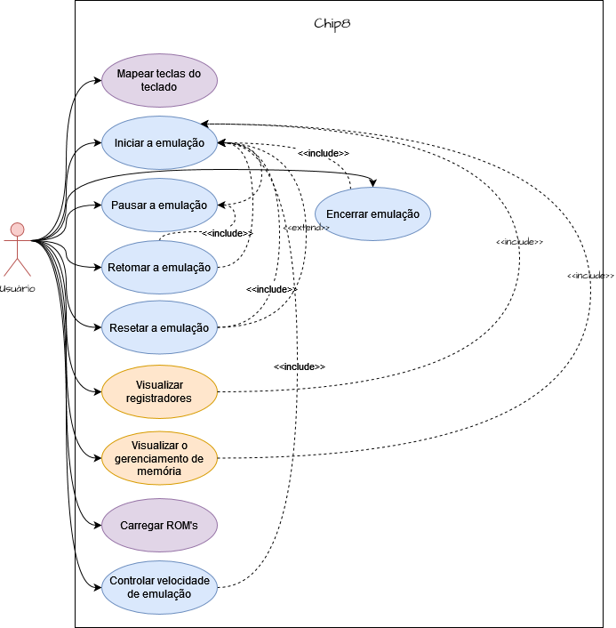

Diagrama de Atividade

Diagrama de Atividade - Mapeamento de teclas

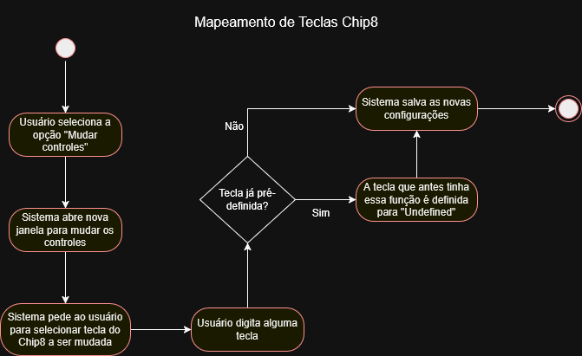

Diagrama de Atividade - Carregar ROM

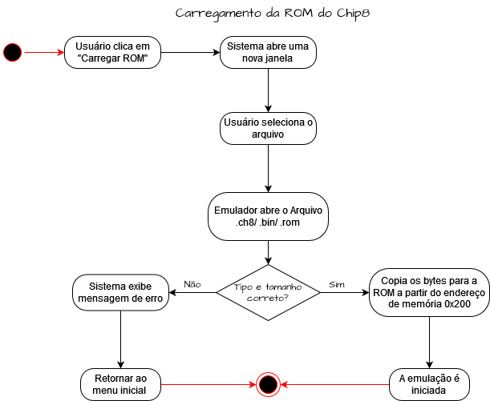

Diagrama de Atividade - Visualizar Registradores e Memória

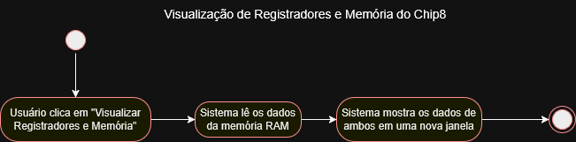

Diagrama de Atividade - Ciclo de Emulação

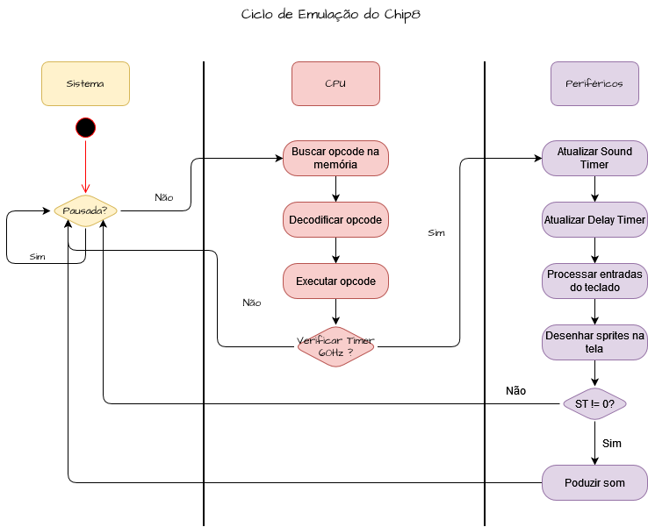

Diagrama de Classe

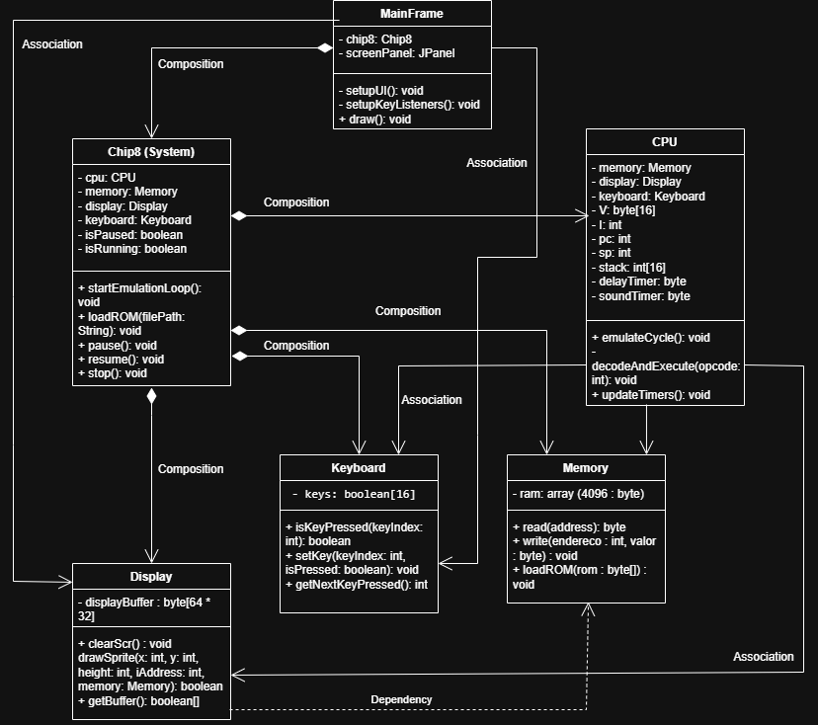

Protótipos de Interface de Usuário

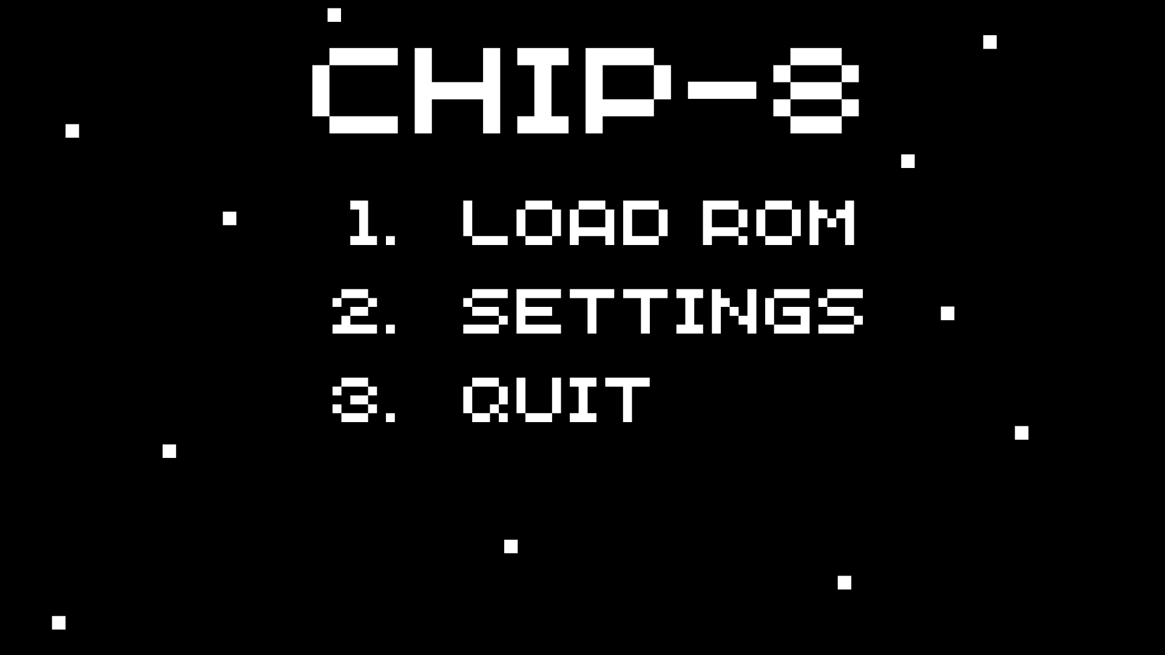
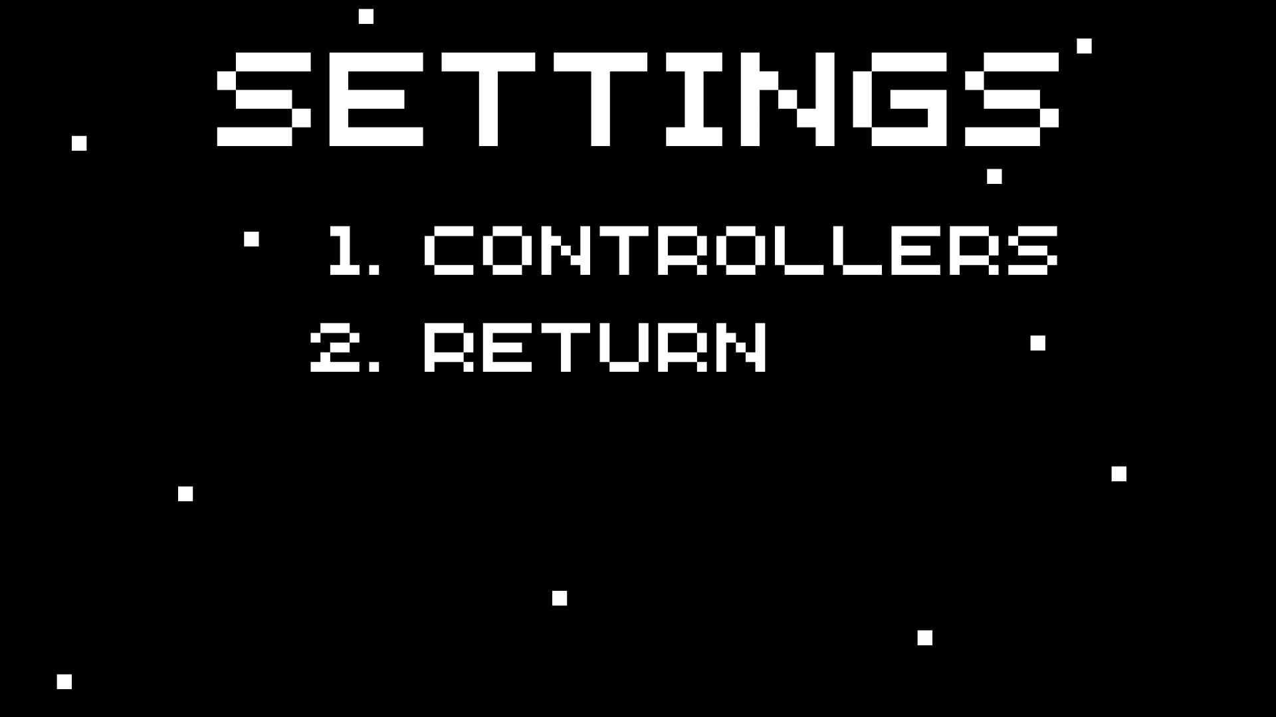
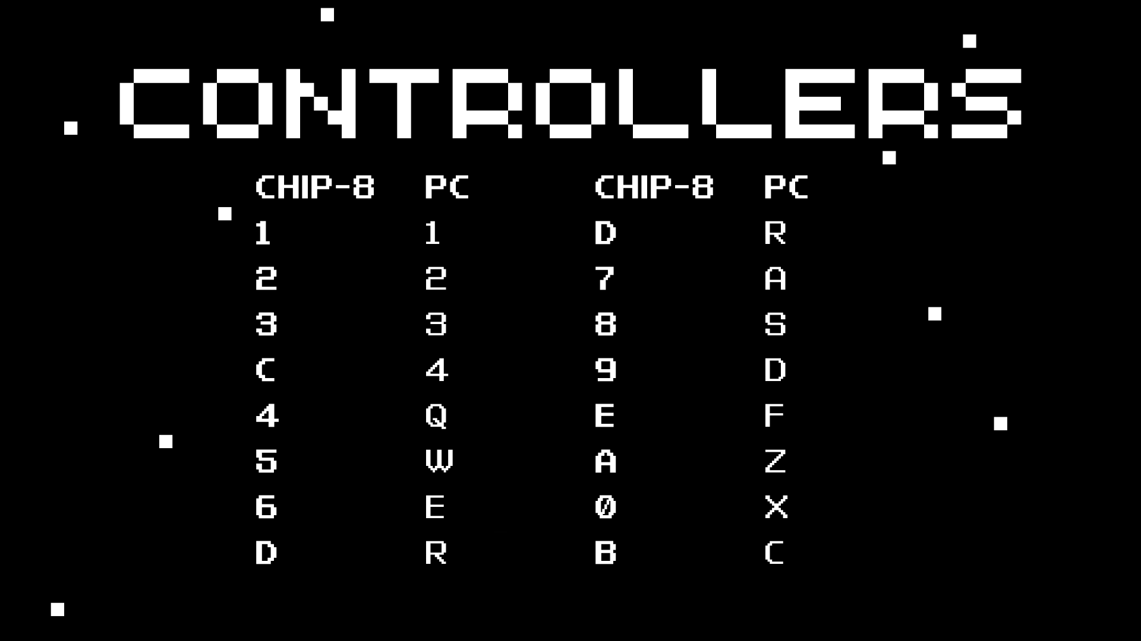

Aprovação

Aprovadores

Lucas Sousa dos Santos Coordenador de Curso

